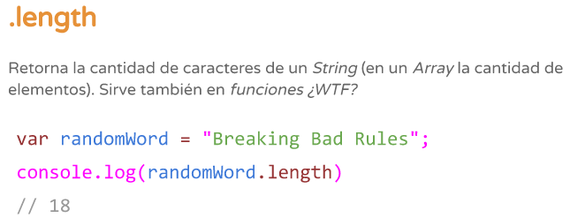

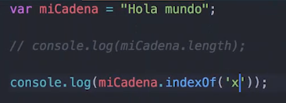

**indexOf**: este método retorna:

* La posición del caracter en el array
* -1 en caso de que no exista el caracter en el array

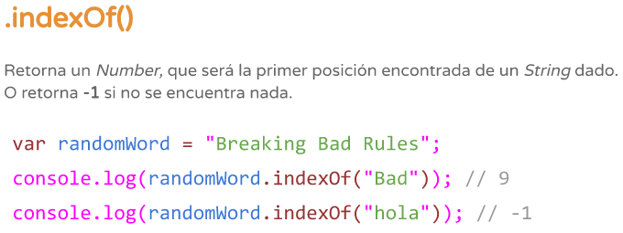



miVariable.**slice**(parametro1, parametro2):

* El primer parámetro es donde deseo que comience
* Hasta donde.



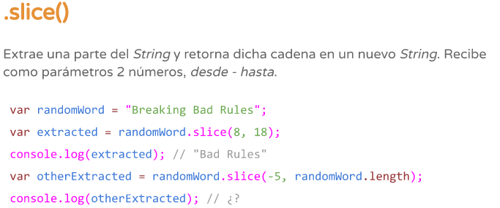



**trim**: elimina los espacios al comienzo y al final del string

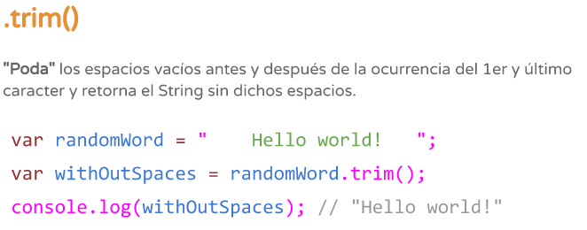



**split:** guarda en un array lo que encuentra hasta que se topa con el parámetro que le pasamos, en este caso:

